Hashfunktionen

Ein kleines soziales Netz

Passwörter speichern
Für eine Microblogging Plattform möchtest du die Zugangsdaten deiner Nutzer in der einer Datenbank speichern, insbesondere den Benutzernamen und das Passwort, das die Benutzer zur Anmeldung verwenden. weil du in Informatik gut aufgepasst hast, ist dir sofort klar, dass es nicht in Frage kommt, die Passwörter unverschlüsselt in der Datenbank abzulegen.
Dein erster Gedanke ist: Die speichere ich verschlüsselt in der Datenbank ab! Die Situation stellt sich also wie folgt dar:
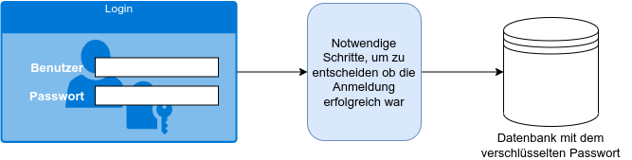

(A1)
Fritz Mayer meldet sich durch Eingabe seines Benutzernamens und seines Klartextpassworts am Login Formular an.
- Überlege dir, wie der Vorgang ablaufen könnte, der dazu führt, den Anmeldeversuch bei Eingabe des richtigen Passworts als "korrekt" zu bewerten.
- Welche Probleme erkennst du, wenn das Passwort verschlüsselt in der Datenbank gespeichert wird?

Die Prüfsummenstrategie
Du überlegst dir, anstatt des verschlüsselten Passworts eine Prüfsumme in der Datenbank zu hinterlegen. Jetzt kannst du die Prüfsumme eines eingegebenen Passworts berechnen und mit der gespeicherten Prüfsumme vergleichen:
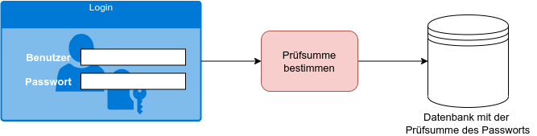
Dein Entwicklungschef schlägt dir zwei Möglichkeiten vor:
- Die iterierte Quersumme ist die Quersumme, die entsteht, wenn man solange immer wieder die Quersumme ausrechnet, bis nur noch eine einzige Ziffer übrig bleibt. Beispiel: Für die Zahl 97 lautet die normale Quersumme 16, berechnet man davon wiederum die Quersumme, so entsteht die iterierte Quersumme: 7.
- Die alternierende Quersumme entsteht durch abwechselndes Subtrahieren und Addieren der einzelnen Ziffern. Beispiel: Für die Zahl 1234 ist die alternierende Quersumme 1 - 2 + 3 - 4 = -2).
Um unsere Überlegungen einfach zu halten, lassen wir fürs Erste nur Kennwörter zu, die aus Zahlen bestehen.
Benutzername | Passwort | Iterierte QS | Alternierende QS
martin | 12345 | 1+2+3+4+5 = 15 → 1+5 = 6 | 1-2+3-4+5 = 3
susi | 123456
franzi | 12223345678
karle | 123456789
eva | 1234567890
kathrin | 11111121
hubertus | 191817

(A2)
- Ergänze die Tabelle für die weiteren Zeilen.
- Entscheide für welche Methode der Passwortspeicherung du dich entscheiden würdest. Begründe deine Entscheidung.
- Welche Eigenschaft würdest du dir von einer optimalen Prüfsumme wünschen? Erläutere, warum diese auf deiner Wunschliste stehen würde.

Bessere "Prüfsummen"-Methoden
Deine Entwickler stimmen dir zu, dass das so keinen Sinn macht und schlagen weitere Prüfsummen vor:
Benutzername | Passwort | Methode 1 | Methode 2 | Methode 3
martin | 12345 | 54321 | 34567 | 120
susi | 123456 | 654321 | 345678 | 720
franzi | 1222334567 | 7654332221 | 3444556789 | 60480
karle | 4534567 | 7654354 | 6756789 | 50400
eva | 657703 | 307756 | 879923 | 4410
kathrin | 11111121 | 12111111 | 33333343 | 2
hubertus | 191817 | 718191 | 31131039 | 504

(A3)
- Finde heraus, welche Methoden zur "Prüfsummenbildung" hier zum Einsatz kommen.
- Wenn du dich für eine dieser drei Methoden enstscheiden müsstest - welche wäre dies? Begründe deine Wahl.

Hashfunktionen
In der Kryptographie spielen sogenannte Hashfunktionen eine große Rolle (wie wir bei genauerer Betrachtung noch sehen werde…)
Diese Hashfunktionen sind unseren "Prüfsummen" nicht unähnlich, haben aber noch eine erschwerende Randbedingung zu erfüllen: Es sollen beliebig große Eingaben auf eine feste Zahl von Zeichen abgebildet werden:
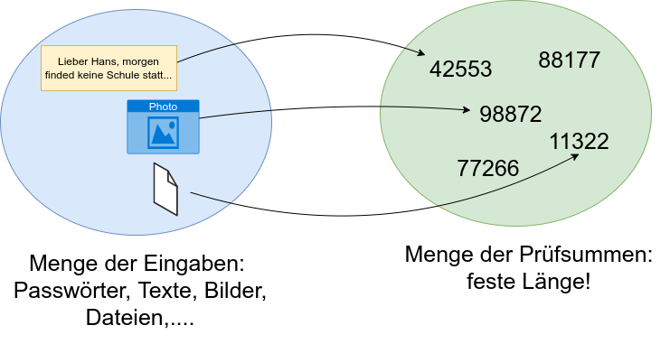

(A4)
Überlege dir, welche Auswirkungen diese "Randbedingung" auf unsere beiden Wünsche an die "Prüfsummenfunktion" haben:
- Wunsch 1: Unsere Prüfsumme soll kollisionsfrei sein.
- Wunsch 2: Unsere Prüfsumme soll unumkehrbar sein.

Praktische Aufgaben
Unter Linux gibt es mehrere Kommandozeilenwerkzeuge, mit Hilfe derer man kryptographische Hashes bestimmen kann. Bearbeite die folgenden Aufgaben auf der Kommandozeile. Halte deine Ergebnisse in deinen Notizen fest.

(P1)
Bestimme den Hashwert des Wortes "Hallo" indem du die Ausgabe des echo-Befehls an einen entsprechenden Hash-Befehl weiterleitest:
echo "Hallo" | md5sum
echo "Hallo" | sha1sum
echo "Hallo" | sha224sum
- Gib für jeden Hash-Befehl die Länge des Hashs in Bit an.
Vergleiche die Ausgabe der beiden folgenden Befehle:
echo "Hallo" | md5sum
echo -n "Hallo" | md5sum
- Was fällt auf, wenn man die Hash-Werte vergleicht? Woran liegt das? Die Manual-Page für den echo-Befehl kann dir weiterhelfen (man echo).

